参加申込書 締切７/１７（水）
７/23(火)開催 ＩＥＦＡ(アイファ)主催セミナー
「エネルギー集積基地 石狩湾新港の発展にむけて」
―――――――――――――――――――――
関連する団体 (すべてに、丸をつけて下さい)
ＩＥＦＡ、商工会議所、石狩市、団連
※このセミナーは、上記に関わる人たちの学習会です。
※各所属団体より案内が出ます。それぞれに返答願います。
―――――――――――――――――――――
石狩商工会議所 行

貴社・団体等名:
ご芳名:
役職:
返信方法
メール：受信メールに添付し返信願います
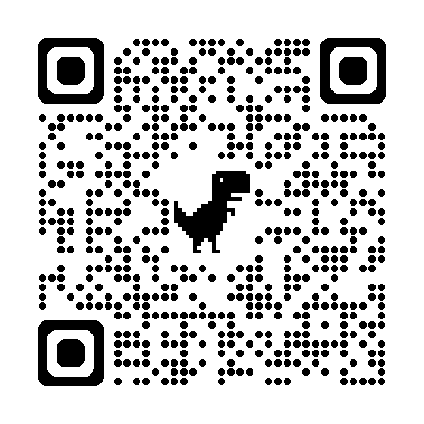
ＦＡＸ：０１３３－７２－２５７７
フォーム：https://forms.gle/e4pWiGfvDWo9xxr59

